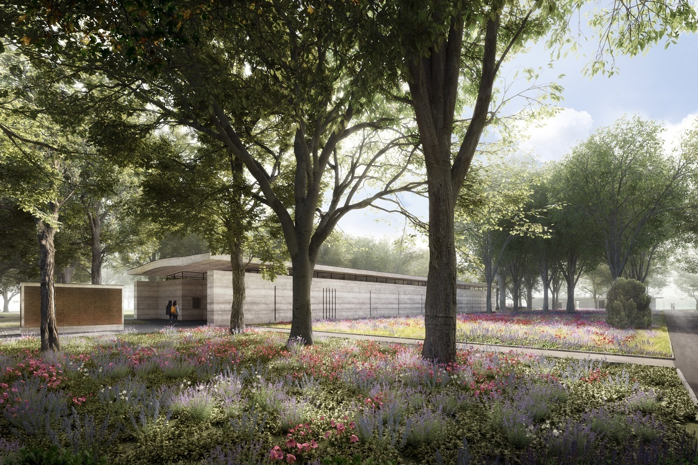
Obchody 78. rocznicy powstania warszawskiego: otwarcie Izby Pamięci przy Cmentarzu Powstańców Warszawy na Woli 2 października

W Dniu Pamięci o Cywilnej Ludności Powstańczej Warszawy otwiera się Izba Pamięci przy Cmentarzu Powstańców Warszawy – miejsce upamiętniające osoby cywilne i żołnierzy poległych w czasie powstania. Izba Pamięci ma przywracać pamięć o zmarłych warszawiankach i warszawiakach, być miejscem refleksji o konsekwencjach przemocy, radykalizmów i konfliktów zbrojnych.
Otwarcie Izby Pamięci odbędzie się 2 października 2022 roku. Prezydent m.st. Warszawy Rafał Trzaskowski, Wanda Traczyk-Stawska i Dyrekcja Muzeum Warszawy uroczyście otworzą Izbę Pamięci. Oficjalna część obchodów rozpocznie się o godz. 12:00. Później, od godz. 14:00 przewidziana jest część sąsiedzka, podczas której mieszkańcy Woli będą mieli okazję jako pierwsi odwiedzić nowe miejsce pamięci w swojej dzielnicy, obejrzeć wystawy i poznać idee przyświecające instytucji.
2 października to Dzień Pamięci o Cywilnej Ludności Powstańczej Warszawy. Data, którą chcemy na stałe wprowadzić do świadomości warszawianek i warszawiaków. Pamięć o cywilnej ludności stolicy jest niezwykle ważna dla tożsamości Izby Pamięci – mówi Karolina Ziębińska-Lewandowska, dyrektorka Muzeum Warszawy. Czynimy wysiłki, by zapełnić lukę w pamięci o ofiarach, których losy i imiona zostały zapomniane - dodaje. Inicjatywa Izby Pamięci realizuje rozkaz, który Wanda Traczyk-Stawska otrzymała od swoich dowódców - upamiętnienia ponad 150 tysięcy ofiar warszawskich cywili i powstańców, z których ponad sto tysięcy spoczywa na cmentarzu na Woli. – Mam znaleźć kolegów, zadbać o to, żeby mieli tam swoje nazwiska, ale też, by miejsce pochówku było godne ich walki i ich śmierci – opowiada sama inicjatorka.
Miejsce poświęcone ofiarom powstania warszawskiego składa się z dwóch pawilonów i Muru Pamięci, na którym znajdą się ponad 62 tysiące mosiężnych tabliczek z nazwiskami poległych w czasie powstania warszawskiego – osób cywilnych i żołnierzy – oraz puste tabliczki, na które wraz z postępem badań wpisywane będą kolejne nazwiska.
Główny budynek Izby Pamięci będzie podzielony na dwie części: Salę Świadectw i Salę Historii. Sala Historii posłuży przedstawieniu losów Cmentarza Powstańców Warszawy – największej wojennej nekropolii w Polsce – od 1945 roku do naszych czasów. Pokazane zostaną także działania Społecznego Komitetu ds. Cmentarza Powstańców Warszawy i wcześniejszych Komitetów Ekshumacyjnych, których wysiłki przywracające pamięć o tym miejscu doprowadziły do stworzenia Izby Pamięci.
W Sali Świadectw znajdzie się wystawa czasowa, która będzie prezentowała miejsca egzekucji mieszkanek i mieszkańców miasta oraz żołnierzy powstania. Do lokalizacji miejsc wydarzeń opisywanych w źródłach historycznych posłużył przedwojenny plan hipoteczny Warszawy. Zaznaczone na nim miejsca zostały przeniesione na niemieckie zdjęcia lotnicze wykonane w czasie powstania i po jego upadku.
W przyszłości w Sali Świadectw prezentowana będzie instalacja multimedialna autorstwa Krzysztofa Wodiczki. Wodiczko, światowej sławy artysta wizualny, wykładowca Harvard Graduate School of Design i teoretyk sztuki, stworzy unikalną audio-wizualną pracę, opartą na wielogodzinnych rozmowach z osobami, które przeżyły powstanie warszawskie.
Kierownikiem Izby Pamięci przy Cmentarzu Powstańców Warszawy został Michał Wójcik, dziennikarz i historyk. – Izba Pamięci będzie także reagować na potrzeby teraźniejszości. Tuż obok trwa wojna, jej ofiary to nowi mieszkańcy i mieszkanki naszego miasta. Historia kolejny raz zatacza koło. Warszawa jako miasto szczególnie doświadczone, ma w swoim DNA zarówno ogrom cierpień, jak i wiedzę zdobytą podczas odbudowy. To kapitał, którym może się dzielić z uchodźcami, przecież wielu z nich stanie się nowymi Warszawiakami. Izba Pamięci powinna być zatem miejscem spotkań i dyskusji, różnych form opisu brutalnej rzeczywistości. A także miejscem radzenia sobie ze złem. Powinna nieustannie przypominać, że budowanie wymaga trudu, niszczenie zaś jest łatwe i nieodwracalne. Zło nie pojawia się znikąd, jest tuż obok. Aby mu zaradzić, trzeba znać i rozumieć przeszłość – mówi.
Izba Pamięci przy Cmentarzu Powstańców Warszawy powstała z inicjatywy Społecznego Komitetu ds. Cmentarza Powstańców Warszawy, którego przewodniczącą̨ jest Wanda Traczyk-Stawska. Decyzją Rady Miasta St. Warszawy Izba Pamięci przy Cmentarzu Powstańców Warszawy formalnie stała się oddziałem Muzeum Warszawy.

Szczegółowy program otwarcia Izby Pamięci – wkrótce.

Więcej informacji na stronie: www.izbapamieci.muzeumwarszawy.pl

Kontakt dla mediów:

Julia Golachowska
Muzeum Warszawy
+48 22 277 43 94
julia.golachowska@muzeumwarszawy.pl

Monika Beuth-Lutyk
rzeczniczka prasowa
Urzędu m.st. Warszawy
tel. 22 44 333 80, 510 205 503
e-mail: wydzialprasowy@um.warszawa.pl

Zobacz także:
www.um.warszawa.pl/dla-mediow

